ФЕДЕРАЛЬНОЕ ГОСУДАРСТВЕННОЕ АВТОНОМНОЕ ОБРАЗОВАТЕЛЬНОЕ УЧРЕЖДЕНИЕ ВЫСШЕГО ОБРАЗОВАНИЯ  
«РОССИЙСКИЙ УНИВЕРСИТЕТ ТРАНСПОРТА»  
(РУТ (МИИТ))

Институт транспортной техники и систем управления

Кафедра «Управление и защита информации»

ОТЧЁТ  
О ЛАБОРАТОРНОЙ РАБОТЕ №1

По дисциплине «Языки программирования»

ВАРИАНТ 9

Выполнил: ст. гр. ТКИ - 141

Сивунов Пётр Сергеевич

Проверил: к.т.н., доц. Васильева М. А.

(Проверил: к.т.н, доц. Балакина Е. П.)

Москва 2023

1. Формулировка задания

Создать консольное приложение, вычисляющее значения переменных по представленным в таблице формулам. Расчёт примера осуществить по заданным константам. Вывести на экран значения исходных данных, а также результат вычислений. Дополнить свой отчёт блок-схемой алгоритма.

Таблица 1 – Исходные данные

|  |  |  |
| --- | --- | --- |
| Вариант | Формулы | Константы |
| 8 | $$a=\sin^{3}{{\left(x^{2}+z\right)}^{2}}-\sqrt{\frac{x}{y}}$$ $$b=\frac{x^{2}}{z}+\cos{{\left(x+y\right)}^{3}}$$ | x=0.2  y=0.004  z=1.1 |

1. Блок-схема алгоритма

Блок-схема основного алгоритма представлена ниже (Рисунок 1). Блок-схемы функций расчета значений a и b представлены ниже (Рисунок 2).

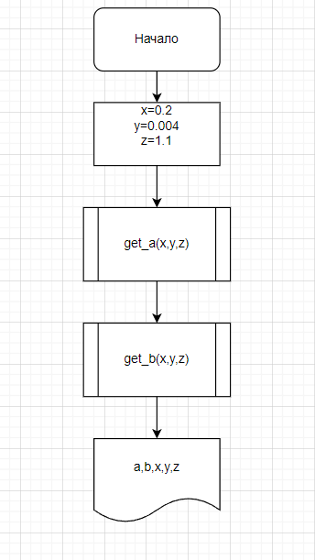

Рисунок 1 ­ Блок-схема основного алгоритма

Рисунок 2 – Блок-схема используемых функций

1. Текст программы на языке C

#include <math.h>

#include <stdio.h>

/**

* @brief Расчитывает значение A

* @param x const double

* @param y const double

* @param z const double

* @return Вычисляет значение A

*/

double get_a(double x, double y, double z);

/**

* @brief Расчитывает значение B

* @param x const double

* @param y const double

* @param z const double

* @return Вычисляет значение B

*/

double get_b(double x, double y, double z);

/**

* @brief Точка входа в программу

* @return 0

*/

int main()

{

const double x = 0.2;

const double y = 0.004;

const double z = 1.1;

printf("Task1 %f \n", get_a(x, y, z));

printf("Task2 %f \n", get_b(x, y, z));

return 0;

}

double get_a(double x, double y, double z)

{

return pow(sin(pow(x, 2) + pow(z, 2)), 3) - sqrt(x / y);

}

double get_b(double x, double y, double z)

{

return pow(x, 2) / z + pow(cos(x + y), 3);

}

1. Результаты выполнения программы

Результаты выполнения программы представлены ниже (Рисунок 3).

Рисунок 3 – Результаты выполнения программы

1. Выполнение тестовых примеров

В программе MS Excel выполнены тестовые примеры. Результаты их выполнения представлены ниже (Рисунок 4, Рисунок 5).

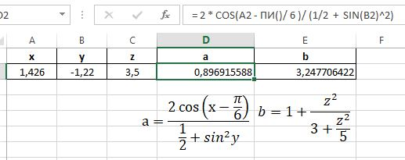

Рисунок 4 – Результат расчета переменной a

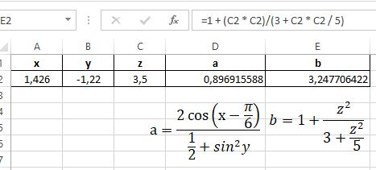

Рисунок 5 – Результат расчета переменной b

1. Отметка о выполнении задания в веб-хостинге системы контроля версий